Лабораторная работа 5

Дисциплина: Операционные системы

Неустроева Ирина Николаевна

Содержание

# 1 Цель работы

Настройка рабочей среды. Установка менеджера паролей, шрифтов. Сохранение dotfiles.

# 2 Выполнение лабораторной работы

## 2.1 Менеджер паролей pass

Установка на Fedora pass (рис. 1).

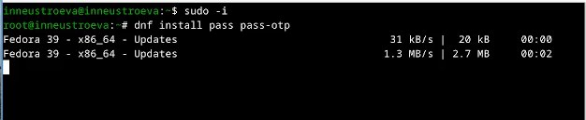

Рис. 1: Установка pass

Установка на Fedora gopass(рис. 2).

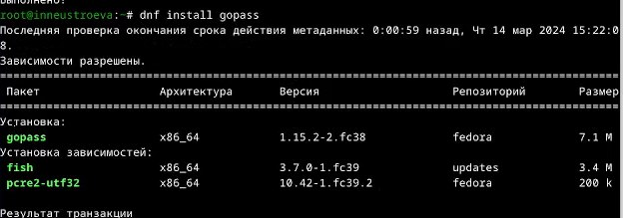

Рис. 2: Установка gopass

## 2.2 Настройка

Просмотрим список ключей: (рис. 3).

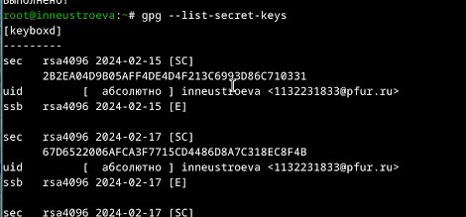

Рис. 3: Просмотр списка ключей:

Создаем новый ключ (рис. 4).

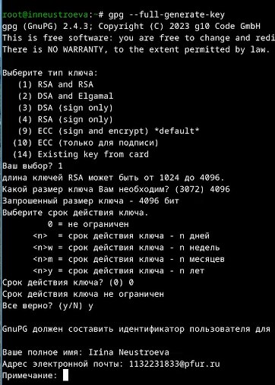

Рис. 4: Создание ключа

Инициализируем хранилище (рис. 5).

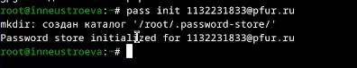

Рис. 5: Инициализация хранилища

Создадим структуру git (рис. 6).

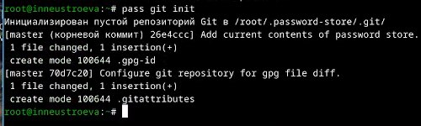

Рис. 6: Синхронизация с git

## 2.3 Настройка интерфейса с броузером

Настраеваем интерфейс с броузером, командой: dnf copr enable maximbaz/browserpass(рис. 7).

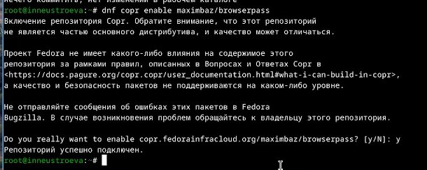

Рис. 7: Настройка интерфейса с броузером

Устанавливаем броузер командой, dnf install browserpass (рис. 8).

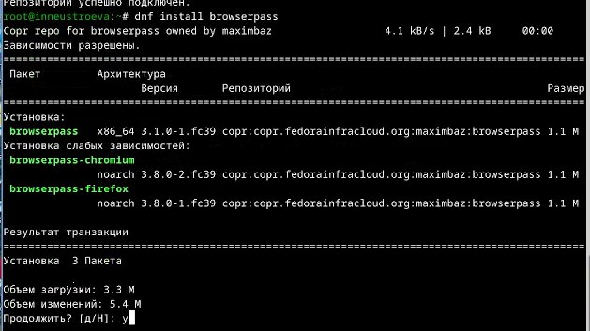

Рис. 8: установка

## 2.4 Сохранение пароля

Добавляем новый пароль, отображаем пароль для указанного имени файла, затем заменяем существующий пароль (рис. 9).

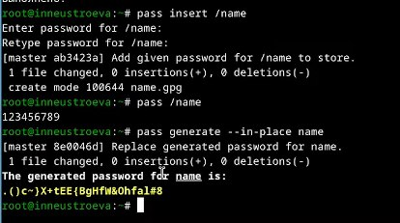

Рис. 9: Сохранение пароля

## 2.5 Управление файлами конфигурации.

Установливаем дополнительное программное обеспечение , командой sudo dnf -y install  то что хотим установить. Провожу эту команду с каждым файлом (рис. 10). dunst  
fontawesome-fonts  
powerline-fonts  
light  
fuzzel  
swaylock  
kitty  
waybar swaybg  
wl-clipboard  
mpv  
grim  
slurp

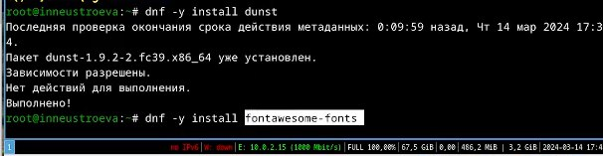

Рис. 10: Установление ПО

Установливаем необходимые шрифты (рис. 11). (рис. 12). (рис. 13).

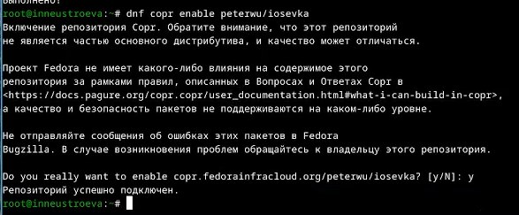

Рис. 11: Установка шрифтов

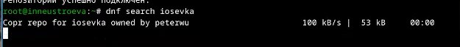

Рис. 12: Установка шрифтов

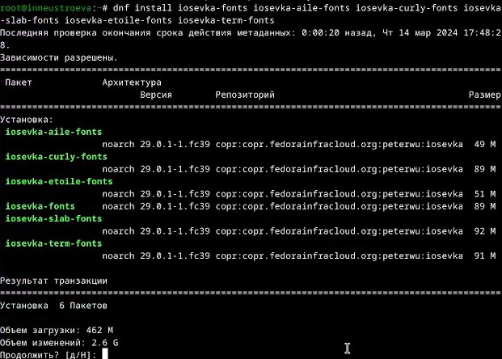

Рис. 13: Установка шрифтов

## 2.6 Установка.

Устанавливаем бинарный файл. Скрипт определяет архитектуру процессора и операционную систему и скачивает необходимый файл: (рис. 14).

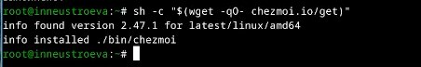

Рис. 14: Установление бинарного файла

## 2.7 Создание собственного репозитория с помощью утилит.

Создадим свой репозиторий для конфигурационных файлов на основе шаблона (рис. 15).

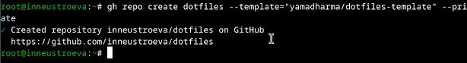

Рис. 15: Создание собственного репозитория

## 2.8 Подключение репозитория к своей системе.

Инициализируем chezmoi с нашим репозиторием dotfiles (рис. 16).

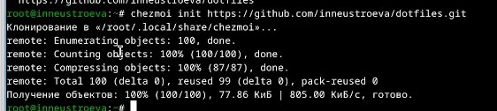

Рис. 16: Инициализируем chezmoi

Проверим, какие изменения внесёт chezmoi в домашний каталог, запустив: chezmoi diff (рис. 17).

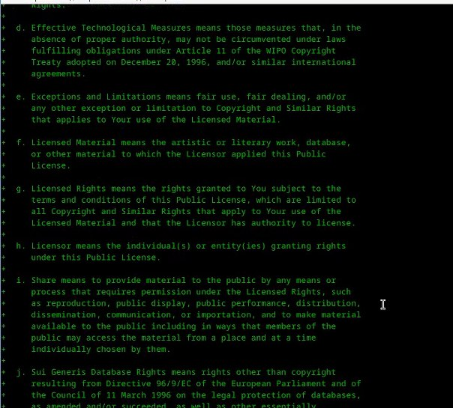

Рис. 17: Проверка изменений

Далее, нас устраивают изменения, поэтому вводим командуchezmoi apply -v (рис. 18)

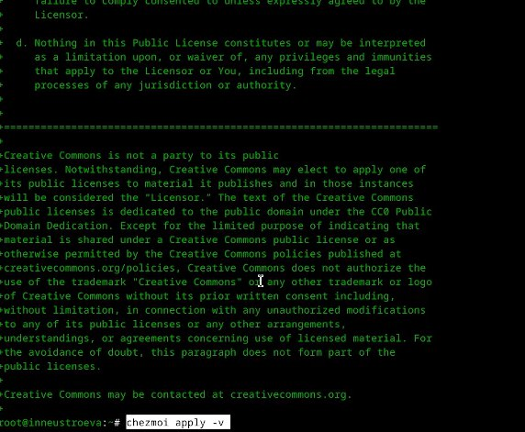

Рис. 18: Соглашаемся с изменениями

## 2.9 Использование chezmoi на нескольких машинах

На второй машине инициализируем chezmoi с нашим репозиторием dotfiles (рис. 19)

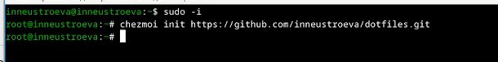

Рис. 19: Инициализация chezmoi

После, проверили какие изменения внесёт chezmoi в домашний каталог, запустив: chezmoi diff. Далее, нас устраивают изменения, поэтому вводим команду chezmoi apply -v (рис. 20)

Проверка изменений

Рис. 20: Проверка изменений

## 2.10 Настройка новой машины с помощью одной команды.

Установливаем свои dotfiles на новый компьютер (рис. 21)

Установка dotfiles

Рис. 21: Установка dotfiles

## 2.11 Ежедневные операции c chezmoi

Извлекаем последние изменения из репозитория и применяем их (рис. 22)

Извлекаем последние изменения

Рис. 22: Извлекаем последние изменения

Извлекаем последние изменения из своего репозитория и посмотрим, что изменится, фактически не применяя изменения.(рис. 23).

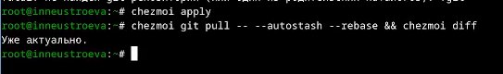

Рис. 23: Извлекаем изменения

Далее мы довольны изменениями, поэтому вводим команду chezmoi apply (рис. 24).

Соглашаемся с изменениями

Рис. 24: Соглашаемся с изменениями

Можно автоматически фиксировать и отправлять изменения в исходный каталог в репозиторий, для этотго редактиркем файл (рис. 25).

Редактируем файл

Рис. 25: Редактируем файл

# 3 Вывод

В ходе выполнения работы была настроена рабочая среда, установлен менеджер паролей pass, chezmoi и сохранены dotfiles.